Семейная газета |  | Октябрь,  2021год
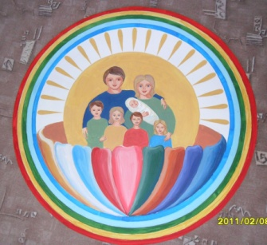 | Издана в СП «ЦРР – д/с «Сказка»  МБДОУ «Детский сад «Планета детства» комбинированного вида»

Иверская икона Божией Матери
Празднование 12/25 февраля, 13/26 октябряи во вторник Светлой седмицы
…Все мы являемся свидетелями знаменательного события — Иверский образ Пресвятой Богородицы вновь обрел свое историческое место в самом центре первопрестольной Москвы, в воссозданной Иверской часовне у Воскресенских ворот. С великим трепетом и благоговением наши предки именовали Русь Домом Божией Матери. И это не было горделивым превозношением. В этих словах верующий русский народ выражал свою смиренную благодарность Царице неба и земли за Ея великие и богатые милости, свидетельствовал о них перед другими народами и выражал свою любовь к Той, Которая многократно приходила ему на помощь в трудные моменты... Совершая ныне новое сретение Иверской иконы Божией Матери, мы твердо верим, что, как в былые времена, Пресвятая Богоматерь, Которая множество раз являла Свои предстательство и милосердие в бесчисленных Своих иконах, не оставит и впредь град наш, страну нашу Российскую и народ ее Своим Покровом.
Патриарх Алексий II, 2005 год

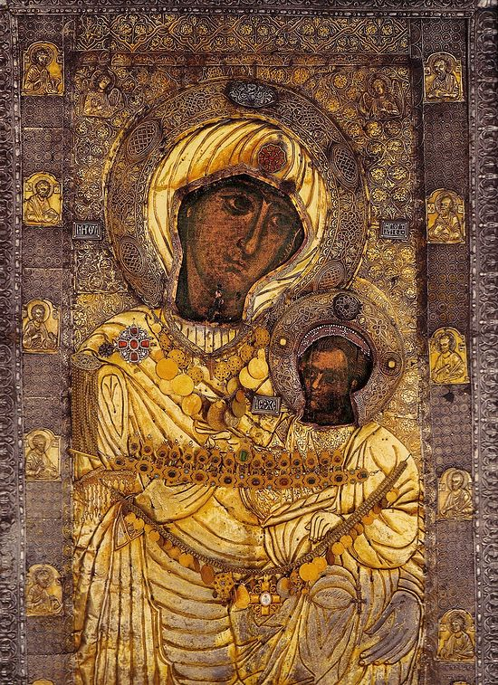  Иверская икона Божией Матери  зимой сходил к братии; облаченный во  власяницу, вкушавший лишь овощи с водою, походил он на земного ангела, как и подобает принявшим на себя ангельский чин. Ему-то и явилась в сонном видении озаренная дивным небесным светом Владычица и повелела: «Скажи настоятелю с братией, что Я хочу дать им Свою икону, покров Свой и помощь; потом же ступай в море — иди с верою прямо по волнам, и тогда узнают все Мою любовь и благоволение к обители вашей».  Старец передал свой сон настоятелю, и наутро иноки с кадилами и лампадами отправились к берегу. Под молебное пение братии ступил Гавриил на воду и, поддерживаемый той верою, которая горами движет, чудесно прошел по волнам как по суше и принял в свои руки святую икону.  С ликованием встретили ее иноки на берегу, три дня и три ночи творя перед образом молебствия, а затем внесли в соборную церковь, где и поставили в алтаре.  На другой день монах, зажигавший лампады в храме, иконы на этом месте не нашел. Она висела над вратами обители. Образ внесли в храм, однако наутро повторилось то же самое.  И вновь было видение старцу Гавриилу, и повелела ему Владычица объявить братии: «Не хочу быть охраняемой вами, но хочу Сама быть Хранительницей вашей не только в земной, но и в небесной жизни. Испросила Я у Господа милость вам, и доколе будете видеть икону Мою в своей обители, дотоле благодать Сына Моего к вам не оскудеет».  В благодарной радости выстроили иноки во славу Пречистой храм над вратами своей обители и поставили в нем икону. Тут изначальный образ пребывает и поныне. Эта икона именуется «Портаитисса» — то есть «Вратарница», или «Привратница»; по месту же явления в Иверской обители она называется Иверской. Дивный символ, связанный с названием иконы, выражен в акафисте: «Радуйся, благая Вратарнице, двери райские верным отверзающая!»  прежде Кремля заходили в Иверскую  часовню. Как вспоминали старые москвичи, по ночам святую икону возили из дома в дом в закрытой карете, запряженной шестеркой лошадей, в сопровождении духовенства.  В 1929 году Иверскую часовню закрыли, а в 1934-м и вовсе снесли вместе с Воскресенскими воротами, дабы тревожить в дни парадов ревом бронированных чудовищ величавый покой Кремля. Пропала, думалось многим, и сама чудотворная. Тот список, который замещал Иверскую, пока она навещала дома москвичей, оказался в замоскворецкой церкви Николы в Кузнецах, где поныне пребывает в киоте перед правым клиросом Сергиевского придела.  Сама же Иверская, как полагают благочестивые прихожане, была перенесена на клирос северного придела храма Воскресения в Сокольниках. Подлинность этого образа неоднократно подтверждалась православными московскими старожилами; что же до сомнений, то в них повинны еретики-обновленцы, устроившие позднее в этом храме свое капище и тем дерзнувшие было бросить тень и на чудотворную.  Однако все возвращается на круги своя. 4 ноября 1994 года Святейший Патриарх Алексий II после Божественной литургии в новосозданном Казанском соборе на Красной площади совершил и освящение закладного камня Иверской часовни. Так промыслительно пересеклись судьбы двух чтимых всею Русью Богородичных икон, Иверской и Казанской, дивное умножение образов которых лишь прибавляло им благодатной силы.  В сентябре 1995 года Святейший Патриарх обратился к настоятелю афонского Иверона архимандриту Василию с просьбой о написании для всероссийской паствы нового списка с «общей нашей Заступницы Богоматери Вратарницы». При усердных молитвах братии Святой Горы в кратчайшие сроки таковой образ и был написан благочестивым священником Лукой из афонского Ксенофонтова монастыря.  25 октября 1995 года, в канун празднования Иверской иконе, греческий самолет доставил новый список в Москву в  Чудеса по молитвам к Иверской иконе Божией матери  Случилось это в феврале 1996 года на станции Болотное Новосибирской области.  Двенадцатилетняя девочка Света страдала расслаблением рук. Сколько ни лечили ее в разных больницах — ничто не помогало: руки у нее не поднимались совсем, сильно болели, только кисти едва действовали, с трудом ложку могла удержать. Родители сокрушались, конечно, но не умели помочь девочке — Бога-то они, как многие при советской власти, не знали.  Как-то приснился Свете удивительный сон: «Увидела я во сне необычно красивую тетю в розовой блестящей одежде, в прозрачных туфельках розового цвета. Подходит она к постели моей и говорит: — Света! Что же ты лежишь? — Тетя, у меня руки сильно болят, — отвечаю. — Света, встанешь утром — залезь на чердак, там под потолком лежит икона, завернутая в ткань. Приложись к этой иконе — и получишь исцеление».  Света проснулась — никому ни слова не сказала. С трудом залезла на чердак. Нашла сверток с иконой. Развернула, ахнула: ой, как женщина на иконе похожа на ту, что ей приснилась… Не зная, как надо прикладываться, только прислонилась к иконе — и почувствовала удивительное тепло. Появилось чувство, что руки исцелены. Решила испытать — и сразу же с радостью подняла свои руки, не ощущая прежней боли. Слезла с чердака, побежала к матери на кухню: — Мамочка, смотри, смотри, а руки-то у меня поднимаются! — Да быть не может! — не поверила мать своим глазам. Ведь врачи уже никакой надежды на исцеление не оставили. Никак не может мать поверить своей радости: — Да как же это случилось, доченька?.. Света и рассказала матери про свой сон. Радуется девочка, без конца поднимает руки: — Смотри, смотри, мамочка!  Достали спрятанную икону (56 лет она в пыли пролежала), вычистили, вымыли, вытерли — это был старинный Иверский образ Пресвятой Богородицы, 80 сантиметров в высоту, 65 — в ширину,  нехватке денег.Когда человек ищет помощи, он перебирает в уме все возможные варианты. Хорошо, если в этом поиске вспоминает о Том, Кому все под силу.  Он знал, конечно, что есть неподалеку необыкновенной красоты храм, и даже водил детей на детскую площадку, обустроенную рядом с этим храмом. Слышал, что в храме находится чудотворная икона Иверской Божьей Матери, украшенная четками из оникса. У этой иконы, говорили ему, прихожане храма и паломники часто оставляют записки с молитвенными просьбами к Богородице.  Но все это далеко как-то было от него, не отражалось на самой жизни. И даже сыновья росли некрещеными. Не то, чтобы они с женой были против их крещения. Просто за броней забот о хлебе насущном не получалось пробиться мыслям о Боге. Несчастье эту броню, наглухо закрывающую сердце, разрушило. И сердце проснулось. Виктор вспомнил! Он вспомнил о том, что ему рассказывали — о храме, чудотворной иконе, записках. Имена, указанные в записках, как он потом узнал, еще и прочитываются служителями храма на молебнах перед этой иконой.  ...Он простоял в храме на коленях не меньше часа. Посетители храма, кто с пониманием, а кто недоуменно оглядывались на рыдавшего перед иконой мужчину. «Помоги, Богородица! Ты же Мать! Ты знаешь, как может болеть сердце за ребенка». Когда слезы кончились, а слова все были сказаны, Виктор ощутил вдруг удивительный покой, окутавшую душу тишину. Он поднялся с колен и медленно пошел домой. Дома его встретила взволнованная жена: «Посмотри, что произошло! Опухоли уменьшились наполовину, и у Димки, и у Кирилла. Мне кажется, и сейчас продолжают уменьшаться. Может, обойдется без операций»?  Операции не понадобились. Опасная болезнь ушла так же неожиданно, как и появилась. Чудо? Да, чудо, данное по проснувшейся у отца вере, по горячей молитве. Этот случай в храме в честь иконы Божьей Матери «Иверская» в г. Днепр произошел недавно. | По преданию Святой Горы Афон, образ Божией Матери, известный как Иверская икона, впервые явил свои чудеса в царствование греческого императора Феофила (IX век), во времена лютых иконоборческих гонений. Достоверная же история этого образа восходит к XI веку, когда иноки афонской Иверской обители узрели на морской глади достигавший до неба огненный столп и, пораженные, повторяли лишь одно: «Господи, помилуй!» Изо всех соседних монастырей сошлись к морю иноки и по усердной молитве увидели, что стоит этот столп над иконой Богоматери. Но чем ближе подходили братия к водам морским, тем далее уходила от них икона. Тогда собрались они в храм и со слезами молили Господа, чтобы дозволил Он им обрести новую святыню.  В то время подвизался в Иверской обители старец Гавриил, жизни строгой, нрава же детски простого. Летом нес он подвиг молчания на вершине неприступной скалы,  Множество преданий связано с этой иконой. Однажды некий разбойник ударил ее мечом, и тогда из лика Богоматери исторглась кровь, доселе видимая на иконе. Разбойник покаялся и окончил свою жизнь среди братии Иверской обители, пребывая в подвиге строгого поста и молитвы.  Немало и иных чудес было явлено от Иверской иконы. И сейчас издали, с волн морских, взирают на стены монастырские русские паломники, ибо строго запрещает Устав Святой Горы ступать на ее землю праздным гостям, а нога женщины не касалась ее вот уже почти тысячу лет.  Веками отмаливали великие афонские старцы грехи нашего суетного и заблудшего мира. Потому, быть может, Господь еще и терпит нас, грешных и слабых, что доселе пребывает в нашем мире столь великие подвижники, своим молитвенным подвигом спасающие всех православных христиан.  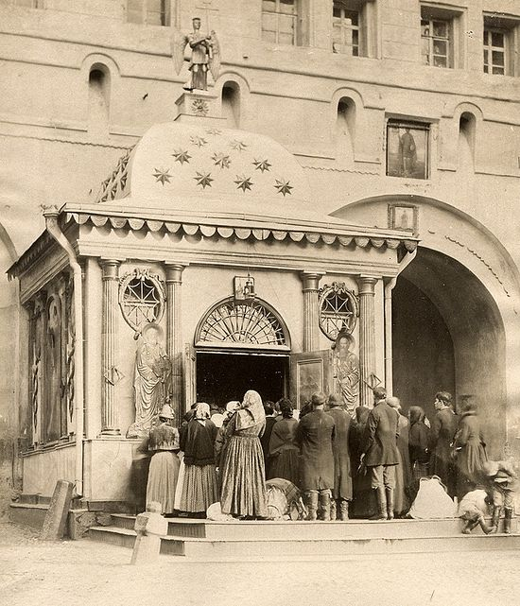  Иверская часовня у стен Московского Кремля  Иверская прославилась множеством чудес и исцелений, каковые записывались в особую книгу. Нескончаемым потоком шли к ней москвичи и гости первопрестольной, дабы помолиться и получить благословение Пречистой на свои труды. Цари и царицы благочестивые, въезжая в белокаменную,  сопровождении двенадцати насельников Святой Горы во главе с архимандритом Василием. С радостью и благоговением встретили москвичи вновь обретенную святыню у входа в Богоявленский патриарший собор, под звон колоколов и пение тропаря внеся ее под своды храма для всеобщего поклонения. Всю ночь перед Иверской непрерывно совершались молебны и читался акафист.  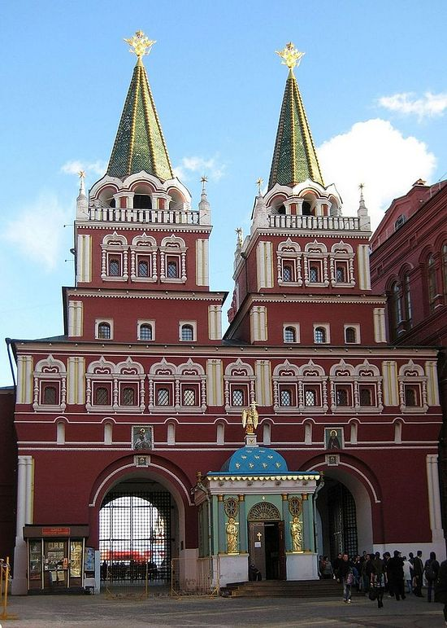  Восстановленная Иверская часовня у стен Московского Кремля  Молитва  «О Пресвятая Дево, Мати Господа, Царице Небесе и земли! Вонми многоболезненному воздыханию душ наших, призри с высоты святыя Твоея на нас, с верою и любовию поклоняющихся пречистому образу Твоему. Се бо, грехми погружаемии и скорбьми обуреваемии, взирающе на Твой образ, яко живей Ти сущей с нами, приносим смиренная моления наша. Не имамы бо ни иныя помощи, ни инаго предстательства, ни утешения, токмо Тебе, о Мати всех скорбящих и обремененных! Помози нам немощным, утоли скорбь нашу, настави на путь правый нас, заблуждающих, уврачуй и спаси безнадежных, даруй нам прочее время живота нашего в мире и тишине проводити, подаждь христианскую кончину и на Страшнем Суде Сына Твоего явися нам милосердая заступница, да всегда поем, величаем и славим Тя, яко благую заступницу рода христианскаго, со всеми угодившими Богу. Аминь.»  написанный и освященный на Афоне в 1909 году. Поклонились родители Матери Божией, помолились, как умели, поплакали. Образ в красный угол повесили.  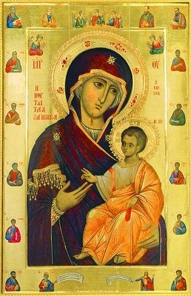  Надежда  На что мы тратим обычно свою жизнь? В основном — на житейские заботы и попечения. И это понятно, особенно, если есть семья. Накормить всех, одеть, обуть, дать детям образование, а потом — какую-то профессию в руки. Чтоб тоже, когда вырастут, могли зарабатывать, обеспечивать себя и близких.  Вот и Виктор так жил, выкладываясь на работе ради себя с женой и сыновей. Димке три с половиной года, Кириллу недавно шесть исполнилось. Виктор был хорошим семьянином — любящим отцом, надежным мужем, хозяином в доме. Так он сам думал о себе, так говорили о нем жена, родители, соседи. Не сказать, чтобы дом был полная чаша, потому что по нынешним временам и с нашими зарплатами за ценами не угонишься. Но на необходимое хватало.  И вдруг случилось неожиданное. Беда всегда приходит неожиданно, это хорошего люди подолгу ждут, иногда и всю жизнь. Дети заболели — оба сразу. Не гриппом каким-нибудь, а серьезно. Требовалась срочная операция. В больнице сказали, что откладывать нельзя, иначе мальчики могут навсегда остаться инвалидами. Кроме страха за исход предстоящих операций — сразу обоим! — не давала покоя и мысль о  Выучите вместе с детьми  Иверской иконе Пресвятой Богородицы  Владимир Болтунов  Раз в году и на Седмицу,  Чудотворный Образ Твой,  Крестным ходом и под пение,  Сад обносят стороной.  И монахи, и миряне,  Тебе Славу воздают,  И Христово Воскресенье  Громким голосом поют!  Где Ты на морЕ явилась,  Служба дивная прошла,  Благодать ко всем спустилась,  Богородица пришла!  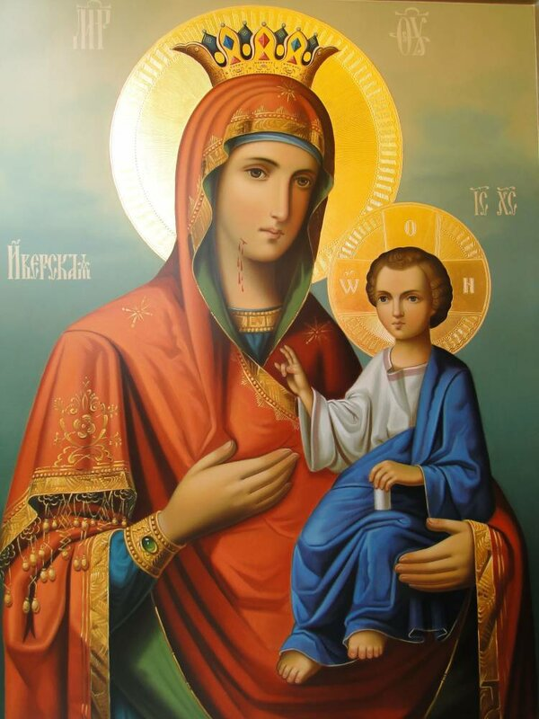
Страничка совместного творчества

